

CENTRO DE ESTUDIOS PROFESIONALES  
[Glorieta Ángel Herrera Oria, s/n, 41930 Bormujos, Sevilla](https://goo.gl/maps/MeykttZYGNUCQCnK8)

EJERCICIO 3 : PACKET TRACER / MAC

Realizado por: Luis López de Rueda Laguna

**TABLA DE CONTENIDOS**

**HOJA DE CONTROL DEL DOCUMENTO** 1

1. INTRODUCCIÓN 2

2. Actividad 1: ¿Cómo cambiar la MAC de mi tarjeta de red? 2

2.1. Subapartado2 (Por si hiciera falta) 2

3. Actividad 2: Uso de Packet Tracer. 2

3.1. Instalación 2

3.2. Utilización 2

4. CONCLUSIONES 2

# **HOJA DE CONTROL DEL DOCUMENTO**

|  |  |  |  |
| --- | --- | --- | --- |
| DOCUMENTO / ARCHIVO | | | |
| Fecha última Modificación | 22/11/2021 | Versión / Revisión | v1.0 |
| Fecha Creación |  |  | v.2.0 |
| Fecha Finalización |  |  |  |

|  |  |  |
| --- | --- | --- |
| REGISTRO DE CAMBIOS | | |
| Versión / Revisión | Página | Descripción |
| v1.0 | - | Creación del documeto |
| v2.0 |  |  |
|  |  |  |

|  |  |
| --- | --- |
| AUTORES DEL DOCUMENTO | |
| Apellidos, Nombre | Curso |
| López de Rueda Laguna Luis | 1º DAM |
|  |  |
|  |  |
|  |  |
|  |  |

|  |  |  |
| --- | --- | --- |
| PREPARADO | REVISADO | APROBADO |
|  |  |  |

1. INTRODUCCIÓN

[Realiza una breve introducción sobre los conceptos teóricos que se verán en las actividades. Por ejemplo, si se va a hablar sobre cambio de MAC comentar en qué nivel de la arquitectura estamos y que conlleva]

1. Actividad 1: ¿Cómo cambiar la MAC de mi tarjeta de red?

Para este ejercicio necesitaremos un programa que se llama [Technitium MAC Address Changer](https://technitium.com/tmac/). que sirve para cambiar la mac de nuestro ordenador.

Para obtener este programa escribiremos su nombre en nuestro buscador y la primera páginas que nos salga nos pondrá un boton de Download Now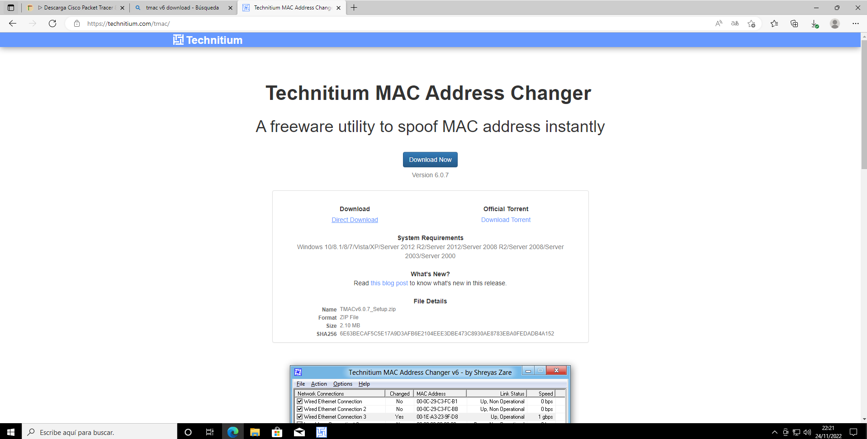

Cuando lo tengamos descargado, tendremos un archivo comprimido que si lo abrimos nos saldrá el .exe para descargarlo. Si ejecutamos este .exe se nos abrirán varias ventanas externas de las cuales sin leer nada y vendiendo nuestra alma le daremos a siguiente

1. 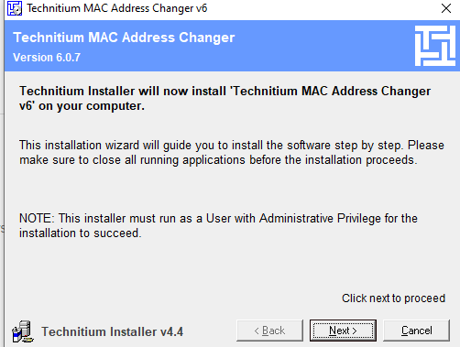
2. Aceptamos los acuerdos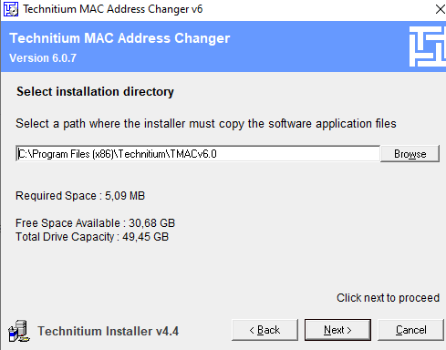
3. Y seleccionamos donde lo queremos instalar

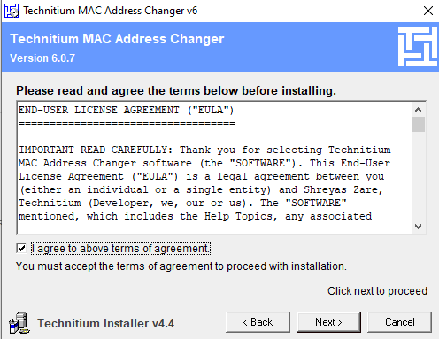

1. Opciones varias de iconos

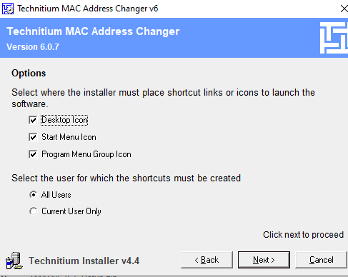



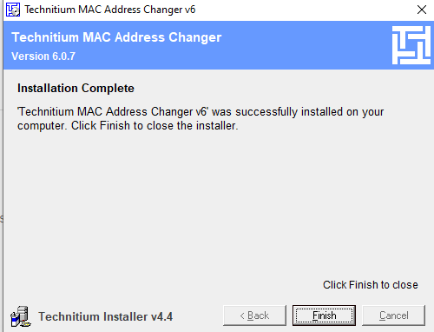

Cuando tenemos esto

Para saber la MAC que tenemos vamos al CMD y ponemos ipconfig /all, y buscaremos dirección física, esa en este momento será nuestra MAC.



Si nos vamos a la aplicaciones que hemos descargado vemos que nos sale la misma mac y que abajo a la izquierda hay un boton que pone RAndom MAC address si le damos a este boton nos asignara una MAC aleatoria

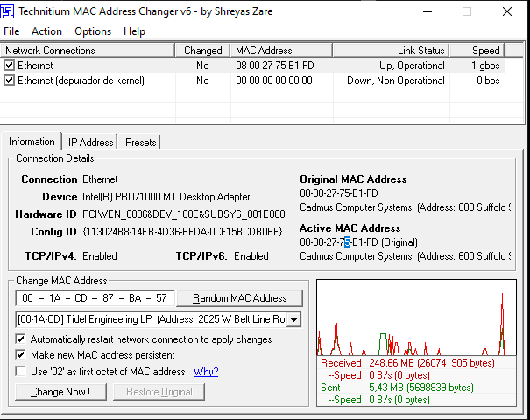

Si le damos al botón de change now, se nos cambiará nuestra MAC por la que nos ha puesto aleatoriamente, este paso se puede hacer en vez de aleatorio eligiendo tu una y poniéndola donde esta el apartado de Change MAC Address. Si apretamos el botón y volvemos a comprobar nuestra MAC en el CMD veremos que se nos ha cambiado.



Si nos arrepentimos de haber cambiado la MAC, solamente deberemos de darle al botón que esta al lado del de Change Now y te pone la original.

1. Actividad 2: Uso de Packet Tracer.

[Mostrar al menos, en dos topologías de red el funcionamiento de la aplicación. Se pueden usar diferentes apartados para explicar mejor cada caso.]

* 1. Instalación

[Indicar de dónde y cómo se hace la instalación]

* 1. Utilización

[Mostrar los diferentes casos de uso indicando como los mensajes llegan de un sitio a otro.]

1. CONCLUSIONES

[Indicar conclusiones de las actividades]